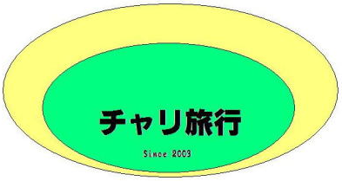
2007,8,6
T-11
Tyari,Trip

三浦海岸計画に関する書

梅雨も明けようやく夏らしくなって海や川が恋しくなる季節になってまいりました。さて今回、チャリ旅行の第11回目となる「三浦海岸計画」を実施したいと思います。前回は、関東脱出という大きな計画を達成し、かなりの自信が参加メンバーにはついたと思います。その自信を是非この機会に生かしていただきたいと思います。また、前回参加されなかった方も、是非今回参加していただいて、大きな自信をつけていただきたいと思っています。
前回計画よりも、起伏が少なくコースも随分と楽ですが、総距離がかなり伸びますので、大体同じぐらいの感覚で行くと良いでしょう。しかし、場合によっては、海水浴なんてこともあり得ますので、それくらいの覚悟は必要かと思います。ちなみに海水浴の有無は海や気象の状態によるものとします。
では、今のところ決定している事項を箇条書きにて記させていただきます。
- 行き先
三浦海岸付近
- メンバー
江森 他2～4名を予定（募集中）
- レギュレーション
ギア必要
- 費用
20000円～
- コース
別紙にて後ほど公表
- 実行日
8月の中ごろ
- 集合場所
江森家裏
- 出発時間
朝6：30
- 持ち物
着替え、日用品、*水着、現金、その他必要なものは、自己で判断
- 問合せ先
チャリ旅行HP
- 留意事項
出発時間にはできるだけ遅れないようお願いします。出発時間に遅れる場合には連絡お願いします。連絡がない場合には、そのまま出発します（キャンセルも同じ）また、当日または前日のキャンセルの場合は、宿のキャンセル料がかかる場合がございますので、ご了承ください。
*海水浴なき場合不要 江森 亮太

